KẾ HOẠCH BÀI DẠY
Môn: Tự Nhiên & Xã Hội

BÀI 1: CÁC THẾ HỆ TRONG GIA ĐÌNH
Tuần: 1 Ngày soạn:
Tiết: 1 Ngày dạy:

I. YÊU CẦU CẦN ĐẠT:
1. Phẩm chất:
- Nhân ái: Biết yêu thương, quan tâm, giúp đỡ người thân trong gia đình.
- Trung thực: Thật thà trong việc đánh giá bản thân và đánh giá bạn.
- Trách nhiệm: Có ý thức tự giác trong học tập , trong các hoạt động sinh hoạt của gia đình.
2. Năng lực:
a. Năng lực chung:
- Năng lực tự chủ và tự học: Tích cực tham gia học tập, biết xử lý các tình huống và liên hệ bản thân.
- Năng lực giao tiếp và hợp tác: Có thói quen trao đổi, giúp đỡ nhau trong học tập. Biết cùng nhau hoàn thành nhiệm vụ theo sự hướng dẫn của thầy cô.
- Năng lực giải quyết vấn đề và sáng tạo: Qua bài học biết áp dụng kiến thức vào thực tiễn.
b. Năng lực đặc thù:
- Nêu được các thành viên trong gia đình hai thế hệ, ba thế hệ (hoặc) bốn ba thế hệ.
- Vẽ, viết cắt dán hình ảnh gia đình có hai thế hệ, ba thế hệ vào sơ đồ cho trước.
- Nói được sự cần thiết của việc chia sẻ, dành thời gian quan tâm, chăm sóc thương yêu nhau giữa các thế hệ trong gia đình.
- Thể được sự quan tâm, chăm sóc, yêu thương của bản thân với các thế hệ trong gia đình.
II. ĐỒ DÙNG DẠY HỌC:
1. Giáo viên:
- Bài hát, tranh tình huống, một số sơ đồ về các thế hệ trong gia đình.
2. Học Sinh:
- SGK, VBT, tranh vẽ, ảnh chụp về các thành viên trong gia đình.
III. CÁC HOẠT ĐỘNG DẠY HỌC CHỦ YẾU:
Thời  Lượng | HOẠT ĐỘNG DẠY | HOẠT ĐỘNG HỌC
5’  27’  3’ | A. KHỞI ĐỘNG  * Mục tiêu: Tạo hứng thú và khơi gợi những hiểu biết đã có của HS về các thành viên trong gia đình để dẫn dắt vào bài học mới.  * Cách tiến hành:  - GV tổ chức cho HS cùng hát bài “Cả nhà thương nhau”.  - GV nêu câu hỏi, yêu cầu HS trả lời:  + Gia đình bạn nhỏ trong bài hát gồm những ai?  + Tình cảm của bạn nhỏ đối với các thành viên trong gia đình như thế nào?  + Trong gia đình em, ai là người nhiều tuổi nhất? Ai là người ít tuổi nhất?  - GV khuyến khích HS chia sẻ câu trả lời trước lớp  - GV nhận xét chung, dẫn dắt vào bài học “Các thế hệ trong gia đình”.  B. KHÁM PHÁ  Hoạt động 1: Các thành viên trong gia đình hai thế hệ  * Mục tiêu: HS nêu được các thành viên trong gia đình hai thế hệ, bước đầu nhận biết được cách ứng xử thể hiện sự quan tâm, chăm sóc giữa các thế hệ trong gia đình.  * Cách tiến hành:  - GV yêu cầu HS quan sát hình 1 trong sgk trang 8 và trả lời câu hỏi:  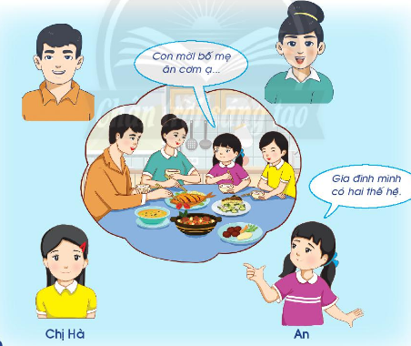  + Mọi người trong gia đình bạn An đang làm gì?  + Em hãy giới thiệu các thành viên trong gia đình bạn An theo thứ tự từ nhiều tuổi đến người ít tuổi.  - GV đặt câu hỏi: Quan sát hình và cho biết gia đình An có mấy thế hệ? Mỗi thế hê có những ai?  - GV gọi HS đứng dậy trình bày câu trả lời  - GV cùng HS nhận xét và rút ra kết luận: Gia đình hai thế hệ là gia đình gồm bố mẹ và các con. Trong đó thế hệ thứ nhất là bố mẹ, thế hệ thứ hai là các con trong gia đình.  Hoạt động 2: Các thành viên trong gia đình 3 thế hệ  * Mục tiêu: HS nêu được các thành viên trong gia đình ba thế hệ theo sơ đồ  * Cách tiến hành:  - GV treo sơ đồ hình 2 trong SGK trang 9  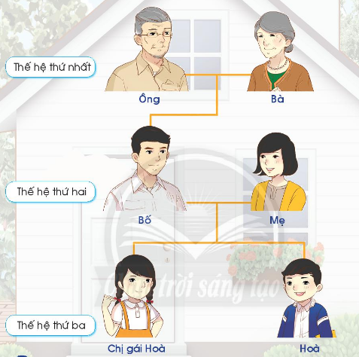  - Yêu cầu HS thảo luận nhóm trả lời:  + Quan sát sơ đồ và giới thiệu các thành viên trong gia đình bạn Hoà?  + Gia đình bạn Hoà có mấy thế hệ cùng chung sống?  + Mỗi thế hệ gồm những ai?  - GV mời 2 đến 3 nhóm HS lên trước lớp chỉ và trình bày theo sơ đồ trên bảng.  - GV nhận xét, kết luận: Gia đình bạn Hoà có 3 thế hệ cùng chung sống. Gia đình 3 thế hệ gồm ông bà, bố mẹ, các con. Thế hệ thứ nhất là ông bà, thế hệ thứ hai là bố mẹ, thế hệ thứ ba là chị em Hoà.  Hoạt động 3: Thực hành liên hệ gia đình của bản thân  * Mục tiêu: HS liên hệ được các thanh viên trong gia đình của bản thân. Xác định được các thế hệ trong gia đình mình.  * Cách tiến hành:  - GV cho HS làm việc cặp đôi, hỏi - đáp nhau (theo các câu hỏi: Gia đình bạn có mây thế hệ cùng chung sống? Mỗi thế hệ có những ai?)  - GV mời các cặp HS lên hỏi - đáp trước lớp. So sánh các thế hệ trong gia đình mình và bạn.  - GV kết luận: Mỗi gia đình thường có các thế hệ ở những độ tuổi khác nhau, cùng chung sống. Có gia đình hai thế hệ, có gia đình ba thế hệ hoặc bốn thế hệ.  C. HOẠT ĐỘNG TIẾP NỐI SAU BÀI HỌC  GV yêu cầu HS về nhà :  + Chia sẻ với người thân, gia đình và bạn bè về bài mới học.  + Tranh vẽ hoặc ảnh chụp của từng thành viên cùng chung sống trong gia đình mình.  + Bút chì, bút mực, thước kẻ, tẩy, hồ dán. | - Giáo viên và học sinh cùng thực hiện.  - HS đọc câu hỏi, đưa ra câu trả lời:  + Ba, mẹ, con  + Bạn nhỏ yêu thương bố mẹ  + Mỗi HS tự liên hệ  - HS trình bày câu trả lời trước lớp.  - HS lắng nghe nhận xét.  - HS quan sát tranh, tìm câu trả lời  + Mọi người đang ăn cơm  + Các thành viên trong gia đình bạn An: Bố, mẹ, chị Hà và An.  + Gia đình bạn An có 2 thế hệ. Thế hệ thứ nhất là bố mẹ, thế hệ thứ hai là chị em An.  - HS trình bày kết quả trước lớp  - HS lắng nghe GV nhận xét  - HS quan sát sơ đồ, tìm câu trả lời..  + Các thành viên trong gia đình Hòa: Ông, bà, bố, mẹ, chị gái và Hòa.  + Gia đình Hòa có 3 thế hệ  + Thế hệ thứ nhất là ông bà, thế hệ thứ hai là bố mẹ, thế hệ thứ ba là chị em Hòa.  - Đại diện nhóm lên bảng trình bày theo sơ đồ.  - HS nghe GV nhận xét, kết luận.  -  - HS hoạt động cặp đôi hỏi – đáp  - HS lên bảng thực hiện hoạt động đối – đáp.  - HS lắng nghe GV kết luận.

VI. Điều chỉnh, bổ sung sau bài dạy:
……………………………………………………………………………………………………………………………………………………………………………………
…………………………………………………………………………………………
KẾ HOẠCH BÀI DẠY
Môn: Tự Nhiên & Xã Hội

BÀI 1: CÁC THẾ HỆ TRONG GIA ĐÌNH
Tuần: 1 Ngày soạn:
Tiết: 2 Ngày dạy:
- YÊU CẦU CẦN ĐẠT:
1. Phẩm chất:
- Chăm chỉ: Biết yêu thương, quan tâm, giúp đỡ người thân trong gia đình.
- Trung thực: Thật thà trong việc đánh giá bản thân và đánh giá bạn.
- Trách nhiệm: Có ý thức tự giác trong học tập , trong các hoạt động sinh hoạt của gia đình.
2. Năng lực:
a. Năng lực chung:
- Năng lực tự chủ và tự học: Tích cực tham gia học tập, biết xử lý các tình huống và liên hệ bản thân.
- Năng lực giao tiếp và hợp tác: Có thói quen trao đổi, giúp đỡ nhau trong học tập. Biết cùng nhau hoàn thành nhiệm vụ theo sự hướng dẫn của thầy cô.
- Năng lực giải quyết vấn đề và sáng tạo: đưa ra ý kiến, phân tích và ra quyết định để giải quyết tình huống trong bài học.Nhận thức cách ứng xử của mọi người xung quanh, nêu và thực hiện cách ứng xử phù hợp
b. Năng lực đặc thù:
- Nêu và nhận biết ở mức độ cơ bản về mối quan hệ giữa các thế hệ trong một gia đình.
- Đặt được các câu hỏi đơn giản về mối quan hệ giũa các thế hệ
- Biết quan tâm, chăm sóc, yêu thương bản thân và các thế hệ trong gia đình
II. ĐỒ DÙNG DẠY HỌC:
1. Giáo viên:
- Bài hát, tranh tình huống, một số sơ đồ về các thế hệ trong gia đình.
2. Học Sinh:
- SGK, VBT, tranh vẽ, ảnh chụp về các thành viên trong gia đình.
III. HOẠT ĐỘNG DẠY HỌC
Thời lượng | Hoạt động của GV | Hoạt động của HS
5’  27’  3’ | - KHỞI ĐỘNG  * Mục tiêu: Tạo hứng thú và khơi gợi những hiểu biết đã có của HS về các thành viên trong gia đình để dẫn dắt vào bài học mới.  * Cách tiến hành:  - Một số HS lên bảng giơ tranh vẽ hoặc hình ảnh về gia đình để cả lớp quan sát và đặt câu hỏi: Đố bạn biết, gia đình mình có mấy thế hệ?  - GV nhận xét, dẫn dắt HS vào tiết 2 của bài học.  - GV ghi tựa bài lên bảng, vài HS nhắc lại.  - KHÁM PHÁ  Hoạt động 1: Thực hành làm sơ đồ các thế hệ trong gia đình  * Mục tiêu: HS biết vẽ, viết cắt dán hình ảnh gia đình có hai thế hệ, ba thế hệ vào sơ đồ cho trước.  * Cách tiến hành:  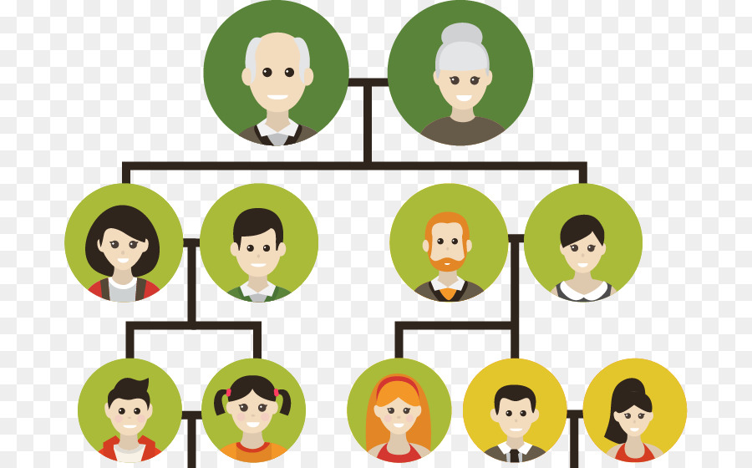  - GV tổ chức cho HS quan sát một số sơ đồ các thế hệ trong gia đình có sẵn (hoặc có thể chiếu máy chiếu cho HS quan sát).  - GV đặt câu hỏi: Trong gia đình Minh có mấy thế hệ cùng chung sống? Mỗi thế hệ có những ai?  - GV đặt câu hỏi: Các em cần chuẩn bị những gì để làm sơ đồ các thế hệ trong gia đình?  - GV yêu cầu HS thực hành làm sơ đồ các thế hệ trong gia đình mình theo các gợi ý:  + Gia đình em có mấy thế hệ?  + Vẽ, viết tên hoặc dán ảnh từng thế hệ vào sơ đồ.  - GV mời HS giới thiệu sơ đồ các thế hệ trong gia đình mình trước lớp.  - HS và GV cùng nhận xét và bình chọn những sơ đồ đúng và đẹp mắt.  - Kết luận: Mỗi gia đình có nhiều thế hệ ở những độ tuổi khác nhau cùng chung sống. Các thế hệ trong gia đình có mối quan hệ ruột thịt, thân thiết với nhau.  Hoạt động 2: Sự yêu thương và quan tâm giữa các thế hệ trong gia đình.  - Mục tiêu: Phân biệt được những hành động nên làm đề thể hiện yêu thương và quan tâm giữa các thế hệ trong gia đình.  * Cách tiến hành:  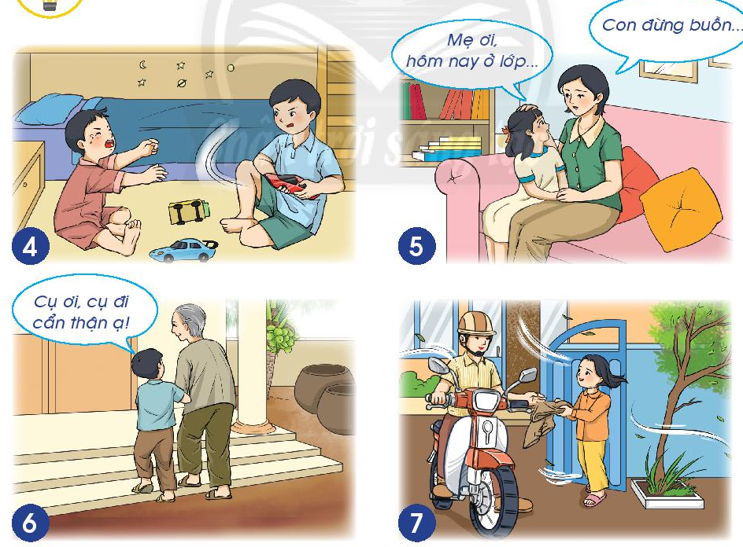  - GV yêu cầu HS quan sát hình 4, 5, 6, 7 trong SGK trang 10 và thảo luận để trả lời các câu hỏi: Hành động nào thể hiện sự quan tâm, yêu thương giữa các thế hệ trong gia đình? Vì sao?  - GV mời HS trình bày ý kiến của mình.  - HS và GV cùng nhau nhận xét, rút ra kết luận.  - Kết luận: Mọi người trong gia đình cần phải yêu thương và quan tâm lẫn nhau. Con cháu cần phải yêu quý và quan tâm đến ông bà, cha mẹ vì đó là những thế hệ đã sinh ra và nuôi dưỡng chúng ta.  Hoạt động 3: Đóng vai xử lí tình huống  * Mục tiêu: HS nói được sự cần thiết phải bày tỏ ý kiến hoặc yêu cầu đề nghị mọi người dành thời gian để thể hiện sự yêu thương và quan tâm lẫn nhau.  * Cách tiến hành:  - GV yêu cầu HS quan sát hình 8 và 9 trong SGK trang 11 và cho biết nội dung của hình là gì ?  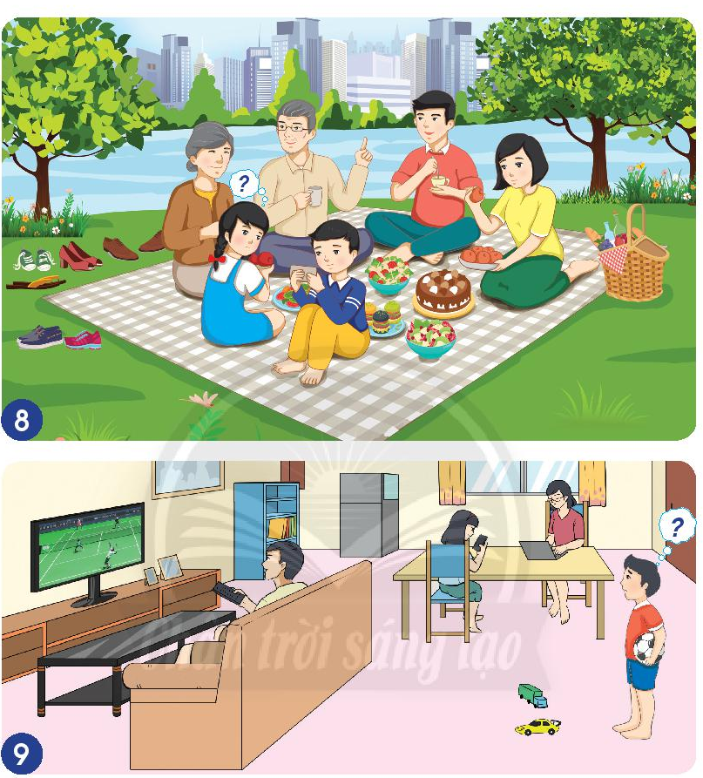  - GV yêu cầu HS thảo luận nhóm đôi và cùng đóng vai, giải quyết tình huống.  - HS đóng vai, giải quyết tình huống  - HS và GV cùng nhau nhận xét. GV dặn dò HS cùng chia sẻ với bạn bè, người thân về những việc cần làm để thể hiện sự yêu thương và quan tâm giữa các thế hệ trong gia đình.  - Kết luận: Tất cả mọi người nên bày tỏ tình cảm của mình với người thân; đề nghị hoặc bày tỏ ý kiến khi cần thiết để thể hiện tình yêu thương, sự quan tâm, chăm sóc và gắn bó giữa các thành viên trong gia đình.  Hoạt động 4: Liên hệ bản thân  * Mục tiêu: HS nhận thức cách ứng xử phù hợp và vận dụng trong gia đình của mình.  * Cách tiến hành:  - GV đặt câu hỏi liên hệ:  + Em cảm thấy như thế nào khi mọi người trong gia đình em chia sẻ, dành thời gian cho nhau?  + Em sẽ làm gì để thể hiện sự quan tâm, yêu thương giữa các thế hệ trong gia đình của mình?  - GV dẫn dắt để HS rút ra bài học.  GV dẫn dắt để HS nêu được các từ khoá của bài: “Chia sẻ - Thế hệ - Yêu thương”.  C. HOẠT ĐỘNG TIẾP NỐI SAU BÀI HỌC  GV yêu cầu HS thực hiện những hành động thể hiện sự yêu thương và quan tâm với bố mẹ, ông bà trong gia đình và chia sẻ những việc đã thực hiện vào tiết học sau.  -Nhận xét tiết học, tuyên dương. | - HS giới thiệu hình ảnh gia đình mình  - HS chia sẻ với bạn  - Vài HS nhắc lại tựa bài.  - HS quan sát hình trả lời  + Gia đình Minh có 3 thế hệ:  Thế hệ thứ nhất: ông, bà  Thế hệ thứ hai: bố mẹ,2 bác (hoặc cô, chú, thím…)  Thế hệ thứ 3: Minh và anh, chị, em  - HS trả lời và kiểm tra việc chuẩn bị đồ dùng của nhau.  + Em cần chuẩn bị giấy, bút, màu để vẽ hoặc ảnh các thành viên trong gia đình  - HS trao đổi sơ đồ của mình với bạn bên cạnh.  - HS chia sẻ trước lớp.  -HS tham gia nhận xét.  -HS lắng nghe kết luận.  - HS quan sát tranh, thảo luận nhóm đôi.  - HS chia sẻ trước lớp  - HS khác nhận xét.  - HS lắng nghe kết luận.  - HS quan sát hình 8 và 9 trong SGK trang 11 và cho biết nội dung  - HS thảo luận nhóm đôi và cùng đóng vai, giải quyết tình huống.  - HS lắng nghe kết luận.  - HS trả lời câu hỏi  + Em cảm thấy thoải mái, vui vẻ, hạnh phúc.  +Em giúp bố mẹ làm việc nhà, trông em, an ủi khi mọi người buồn….  - HS lắng nghe
VI. Điều chỉnh, bổ sung sau bài dạy:
……………………………………………………………………………………………………………………………………………………………………………………
…………………………………………………………………………………………

